J.K. Rowling: 6 fatos que você tem que saber sobre a autora

Ela passou por muitas dificuldades antes de conseguir publicar o primeiro livro da saga do bruxinho órfão

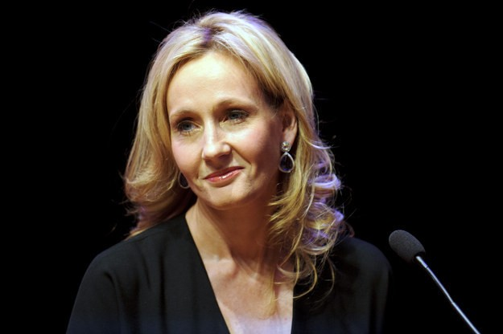J.K. ROWLING PASSOU POR ALTOS PERRENGUES PARA CONSEGUIR PUBLICAR A SAGA DE LIVROS QUE MUDOU AS VIDAS DE MILHÕES DE PESSOAS AO REDOR DO MUNDO (FOTO: REPRODUÇÃO/GETTY)
Por mais que tente se distanciar do mundo de Harry Potter criado por ela mesma, J.K. Rowling vai estar para sempre ligada ao bruxinho: os dois têm a mesma data de aniversário, dia 31 de julho. Em 2018, ela completa 53 anos, ele, 38. O primeiro livro da série, por sua vez, comemora 20 anos de lançamento mundial neste ano. Para celebrar, preparamos uma lista com curiosidades sobre a autora e, é claro, os personagens mais queridos da literatura infantojuvenil mundial.
1. J.K. Rowling é, na verdade, um pseudônimo
O nome da autora é Joanne Rowling, mas ela adotou o “K” em homenagem à avó, Kathleen, acatando a sugestão de um editor de não usar seu nome verdadeiro na assinatura dos livros. Isso porque ele não acreditava que meninos quereriam ler livros sobre um bruxinho escrito por uma mulher.
HARRY POTTER E A PEDRA FILOSOFAL (FOTO: DIVULGAÇÃO )
2. Ela é formada em Francês e Clássicos
J.K. Rowling saiu de casa aos 18 anos para estudar na Universidade Exeter e, depois do curso, mudou para Londres e trabalhou como pesquisadora na Anistia Internacional.
Leia também:
+ J.K. Rowling pede desculpas pela morte de personagem de Harry Potter
+ Sexualidade de Dumbledore não será abordada em 'Animais Fantásticos 2'
3. A ideia para escrever Harry Potter veio em 1990, mas ele só foi publicado em 1997
A história é bastante conhecida: ela estava em um vagão de trem rumo à Kings Cross St. Pancras, famosa estação na capital britânica, e começou a pensar no bruxinho. Pouco depois, se mudou para Portugal para ser professora de inglês e se casou com Jorge Arantes em 1992, com quem teve uma filha, Jessica. Um ano depois, se divorciou e voltou ao Reino Unido para morar em Edimburgo.
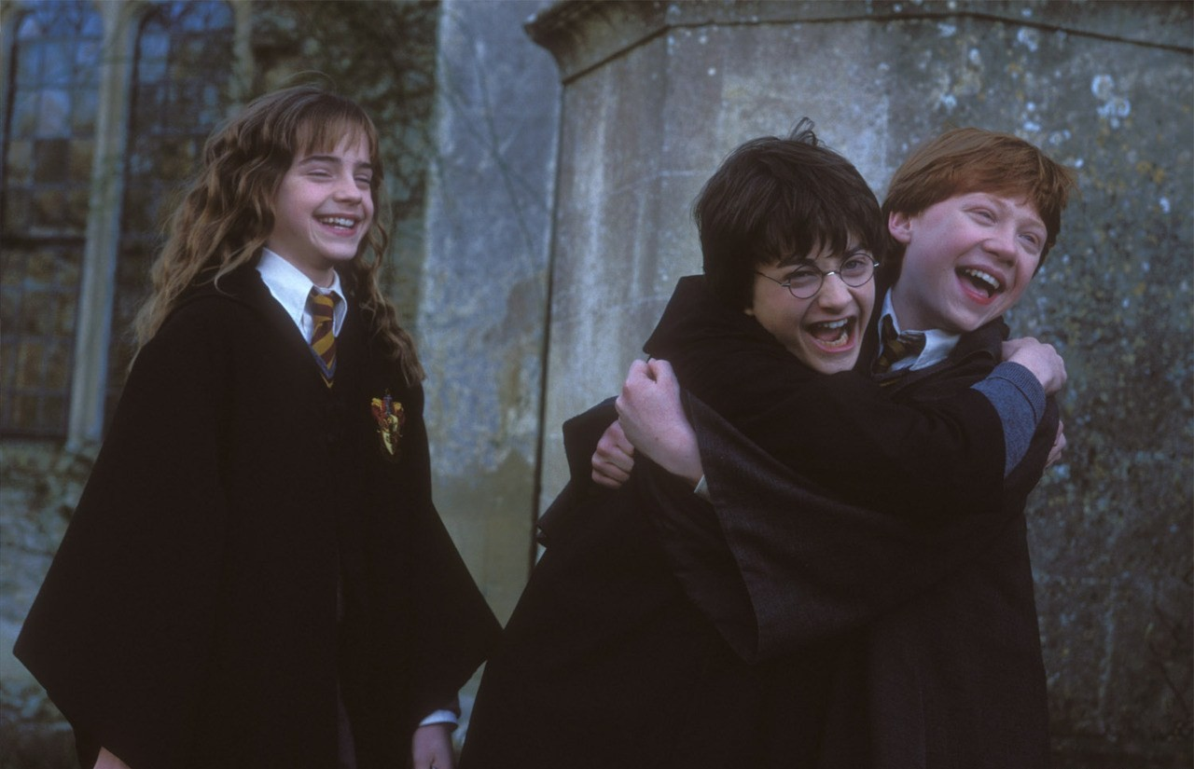ANTES DE VIRAR UM SUCESSO NAS LIVRARIAS E NOS CINEMAS, HARRY POTTER TEVE SEU MANUSCRITO REJEITADO VÁRIAS VEZES (FOTO: DIVULGAÇÃO )
4. O manuscrito de Harry Potter foi rejeitado 12 vezes
J.K. Rowling chegou a precisar de assistência do governo ao voltar para o Reino Unido e escrevia nas horas vagas de seu emprego como professora. Quando finalizou o primeiro livro, recebeu “nãos” de 12 editoras, até finalmente fechar negócio com a Bloomsbury. A primeira edição saiu em 1997, com somente mil exemplares. No ano seguinte, a história ganhou o mundo.
5. Os livros são cheios de referências pessoais
O sobrenome do bruxinho vem de amigos de infância, cujo sobrenome ela gostava mais do que o seu próprio, que era alvo de provocações. A estação King’s Cross foi onde os pais da autora se conheceram quando tinham 18 anos. Eles casaram um ano depois e ficaram juntos até a morte da mãe, aos 45 anos, decorrente de esclerose múltipla.
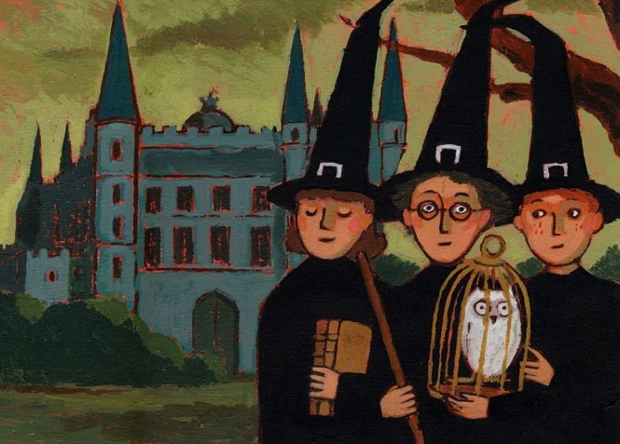ILUSTRAÇÃO DE EDIÇÃO INTERNACIONAL DE HARRY POTTER E A PEDRA FILOSOFAL (FOTO: DIVULGAÇÃO )
Já os dementadores são inspirados em sua experiência com a depressão: aos 25 anos, quando se divorciou, ela foi diagnosticada com depressão clínica. “É difícil descrever a depressão para alguém que nunca a teve, porque ela não é tristeza”, ela contou à apresentadora Oprah Winfrey em uma entrevista. “Eu conheço a tristeza. Tristeza é chorar e sentir. Mas a depressão é essa sensação de ausência de sentimento, é isso que os dementadores são.”
6. Ela foi condecorada com o título mais importante da Inglaterra
Em 2000, Rowling recebeu o título de Oficial da Ordem do Império Britânico. No ano passado, foi “promovida” a membro da Ordem de Companheiros de Honra por seus serviços na literatura e filantropia.

